技 术 交 底 材 料
技术联系人 |  | 郭彩华、陈述 | 电话 |  | 18483667843
邮 箱 |  | guocaihua@danlu.com
发明创造名称  （不超过25字） |  | 一种快速高效的接口测试自动化解决方案 |  | 专利类型 |  | 发明 实用新型
所属领域 |  | 生物医药 电学 计算机 机械 化工 其他
背  景  技  术 | 同类产品或方法目前的大致情况 | 现有的大多数接口测试都是人工执行测试用例并查看测试用例的执行结果。
背  景  技  术 | 同类产品或方法目前存在的问题及原因 | - 现有的接口测试方案强调了人为的主动性，忽视了接口测试的持续性以及自动化触发。  - 现有的接口测试方案忽视了测试结果的收集展示以及邮件通知。  - 现有的接口测试方案忽视了执行结果的持久化。
技术目的 |  | 解决上述产品或方法所存在的：没有很好的考虑接口测试的灵活触发、测试报告的收集、执行结果的持久化以及测试结果邮件通知等技术缺陷。我们提供一整套接口测试自动化解决方案，通过python编写接口测试用例，通过Web自动化工具灵活的触发用例执行，将执行结果持久化，并且可以邮件通知用例执行结果。
技术类型分类 | 产品类 | 阐述该产品的结构关系、连接关系及各自所起作用，务必提供CAD格式的结构图。
技术类型分类 | 方法类 | 阐述该方法的具体步骤及参数性能要求等，务必提供流程图。
技术类型分类 | 方法类 | 本发明的指导思想是：提供一整套接口测试自动化解决方案，以保证系统的正确和稳定为核心，以持续集成为手段，提高测试效率，降低产品研发成本。具体包括：  - 能够灵活的选择测试环境；  - 能够可视化的选择任意需要执行的用例；  - 能够配置定时任务，定时执行测试用例，并邮件通知测试用例执行结果；  - 能够查看测试用例的历史执行结果；  - 能够定制一些便捷操作（如初始化环境数据、清理环境数据等），提高测试效率。  图一是本接口测试自动化系统的系统结构图，核心模块包括：  S1：预置环境模块  支持定制环境预置脚本，通过编写不同的脚本实现个性化环境预置功能。环境预置脚本包含在接口测试用例模块(S3)，由接口测试调用模块(S2)触发执行。  S2：接口测试调用模块  根据系统使用人员在UI上选择的将要执行的用例，生成可执行的main.py文件，执行生成的main.py文件，它会调用接口测试用例模块(S3)的用例。  S3：接口测试用例模块  该部分是接口测试的核心模块，是由python编写的接口测试用例工程，由接口测试调用模块(S2)触发执行。用例执行后该模块负责将用例的执行结果保存到html格式的文件中。  S4：用例执行结果收集模块  该部分负责解析接口测试用例模块(S3)生成的html文件，并将解析结果保存到数据库，同时展示给前端。  S5：定时任务模块  该部分支持设置定时任务，定时执行选择的接口测试用例。  S6：邮件发送模块  支持配置邮箱地址，将接口测试执行结果邮件发送。  图二是接口测试自动化系统的流程图，描述了该系统的整个工作流程。  本专利的优点  - 保证产品稳定：互联网产品迭代速度较快，通过接口自动化提高测试用例执行效率降低人工回归成本，保证上线产品稳定。  - 高度灵活：支持选择用例执行的环境、支持选择要执行的用例、支持设置定时任务、个性化选择要执行的用例、配置需要发送用例执行结果的邮箱。  - 高度自动化：系统能够在设定的时间自动执行用例，并将结果发送至配置的邮箱，无需开发或测试人员操作，节省人力和时间资源；  - 结果持久化：对于每一次的执行操作，系统会将执行结果保存，方便随时查看。  - 可扩展：系统支持集成其他小工具，例如初始化环境数据、清理环境数据等功能，通过集成这些功能，能够满足不同场景下得不同需求。  附图  图一：系统结构图  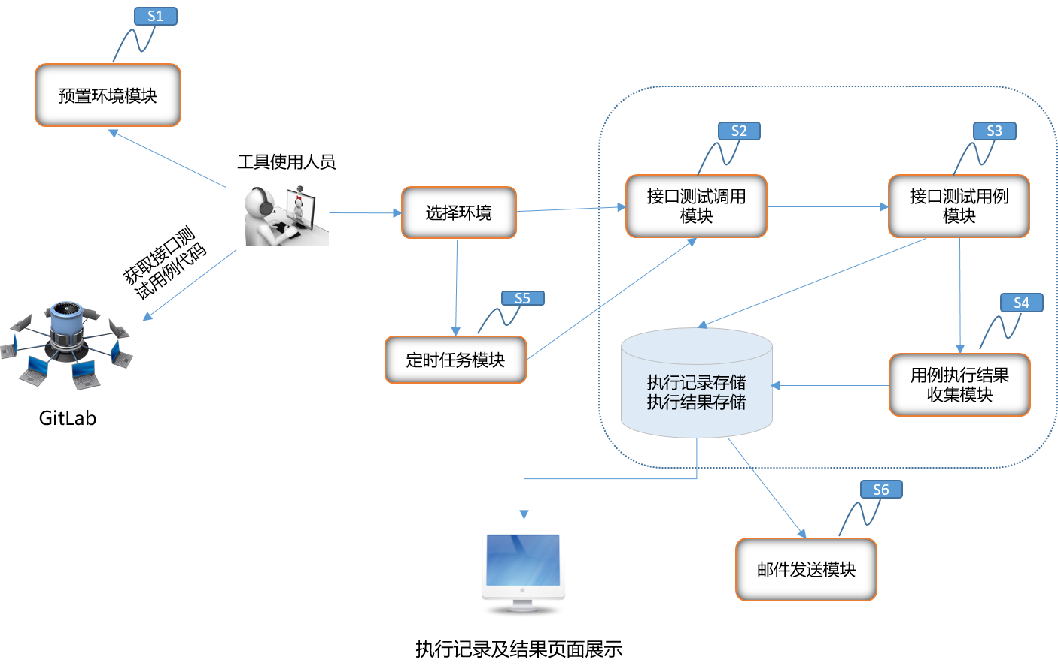  图二：接口测试自动化系统流程图  